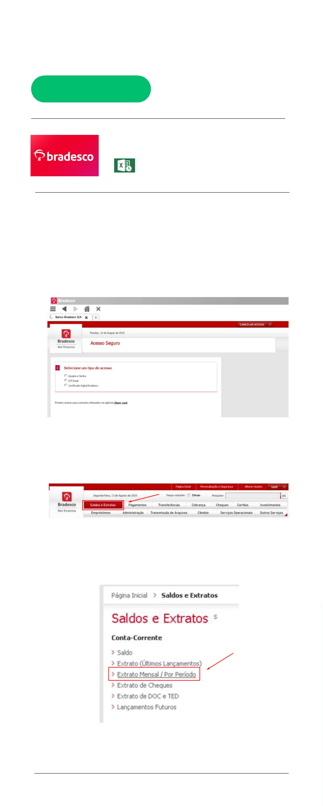
Banco Bradesco
Formato: Excel
Como exportar o Extrato Bancário no
Layout Padrão:
Acesso a conta bancária pelo home banking do Banco
Bradesco:
Após acessar clique em SALDOS E EXTRATOS no menu
principal:
Clique no item EXTRATO MENSAL/POR PERÍODO, para
acessar o extrato bancário:
Continua...


Banco Bradesco
Formato: Excel
Escolha a competência que deseja exportar:
No canto superior a direita, clique no "disquete" para
salvar o arquivo:
Salve no formato planilha XLS:
Após salvar o arquivo em seu computador, deverá enviar
para a contabilidade realizar a automação contábil.
